**ГКС(К)ОУ «Каргапольская школа –интернат VIII вида»**

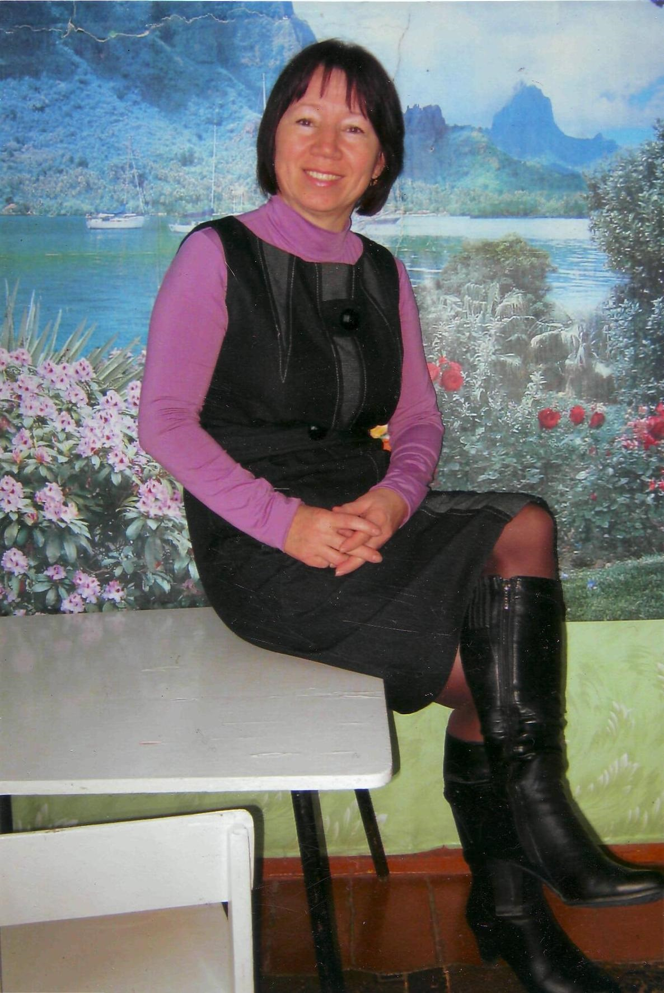

**Открытый урок**

**по математике во 2 классе.**

**Тема: *Сложение однозначных чисел с переходом через десяток, путем разложения второго слагаемого на две равные части.***

**Провела: Парыгина Светлана**

**Львовна – учитель высшей**

**квалификационной категории.**

**Каргаполье, 2015г.**

Урок №14 от 29 .01. 2015г - 3 четверть.

**Тема**: Сложение однозначных чисел с переходом через десяток, путем разложения второго слагаемого на две равные части.

**Цель**: Формирование умения производить сложение однозначных чисел с переходом через десяток.

**Задачи**: 1.Научить правильно производить сложение с переходом через десяток. 2 Развивать познавательные процессы учащихся (внимание, память, мышление, речь), коммуникативные функции (умение работать в группе, принимать решение и обосновать его). 3. Воспитывать детей бережно относиться к семейному бюджету, учить соотносить свои желания, потребности и возможности, ценить труд всех членов семьи. Воспитывать интерес к предмету, активную деятельность на уроке.

Оборудование: Счетный материал, картинки «Еда» картинки «Игрушки», кубики, карточки на внимание, палочки, веер цифр.

**Ход урока.**

**1.Организационный момент.**

**-**Сегодня мы проведем урок в форме познавательной игры. «Семейный бюджет».

**2.Актуализация знаний.**

Что такое семейный бюджет? Бюджет – план доходов и расходов.

-Кто в семью приносит доходы? -Как они расходуются?

За партами вы сидите группами. Это у нас будут семьи.

-А сейчас мы определим фамилии ваших семей. Для этого надо отгадать загадки и переделать их в фамилии.

* **Без рук рисует,  
  Без зубов кусает. (Мороз – Морозовы)**
* **Большой подсолнух в небе,  
  Цветёт он много лет,  
  Цветёт зимой и летом,  
  А семечек всё нет. (Солнце – Солнцевы)**
* **Кто так заливисто поёт  
  О том, что солнышко встаёт? (Петух – Петуховы)**

Представление всех членов семьи. (Мама, папа, сын, дочь ит.д.)

**3. Проверка домашнего задания.**

-Отчет родителей о выполнении домашнего задания.

1-2гр. Контроль родителей. Чтение примеров. Проверка. (Получение зарплаты)

4 гр. Инд. работа. Проверка учителем.

**4.Сообщение темы и цели.**

* Сегодня мы продолжим изучение темы «Сложение однозначных чисел с переходом через десяток» . Работать будем в группах коллективно и самостоятельно. Можно спорить, советовать, искать правильное решение, но самое главное работать дружно. Мы с вами одна семья.
* С чего начинается день, чтобы быть бодрым, активным в работе. (с зарядки). Начнем?

**5.Зарядка. Музыкальная.**

**6. Устный счет**.

Находясь дома, дети любят играть.

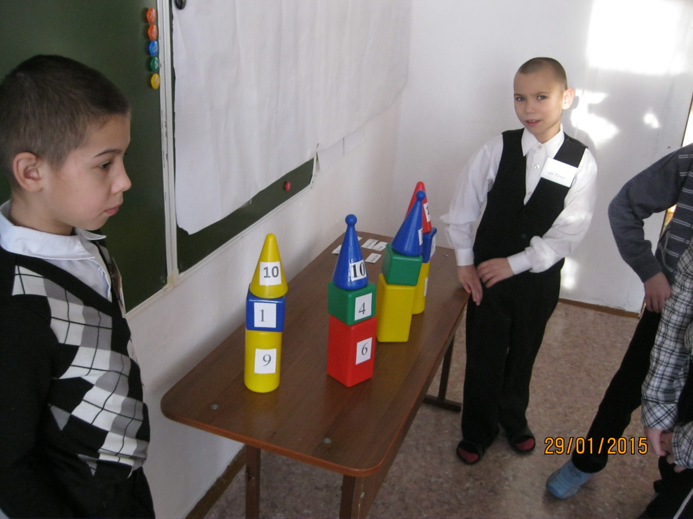

* **Игра в кубики**. Построй домики из фигур с числовыми значениями, подбери фигуры, чтобы сумма равнялась 10.(выполняет 3-4 гр)

**Устное решение задач** : Работа для родителей:

* Мама купила дочери 3 ручки, 2 карандаша простых, 10 тетрадей. Сколько всего купила мама предметов школьной принадлежности?
* Отец купил сыну 10 тетрадей, 5 ручек, 4 карандаша. Сколько всего отец купил предметов школьной принадлежности?

**Итог**: Дети дружно играли, а родители купили детям школьные принадлежности.

-Надо заплатить за свет, за воду, детям купить школьные принадлежности.

**7.Формирование новых знаний**.

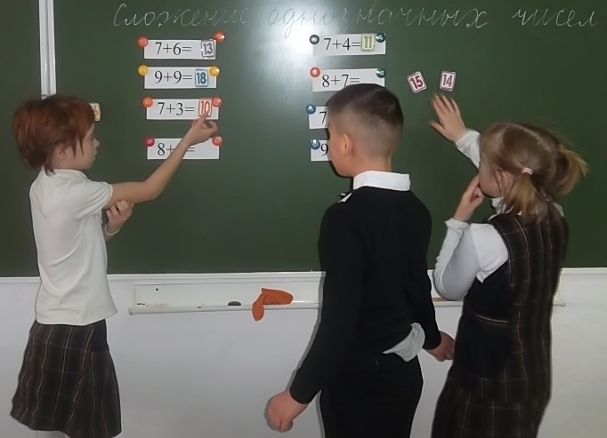

**8.Чистописание**.

* **Прописать цифру** самую маленькую двузначную.10
* **Графический диктант**. Нарисовать кружки в 1 клетку, в 4 клетки
* ***Попробуем оценить нашу работу в тетради, обводим число которое соответствует вашей работе.(1,2,3,4,5.)***

**9. Игра на внимание**. Работа по карточке. Зачеркни все мячи, обведи в кружок рыбок. (За 1мин).

**10.Игра в «Магазин**». Родители отправляют детей в магазин купить необходимые продукты. Выбор продуктов. Составление примеров на доске.

8р.+5р= 9р.+4р= 7р.+5р=

6р.+5р.= 8р+4р.= 9р.+3р.=

Запись в тетради и на доске.

* ***Оценивают решение примеров в тетради уч-ся 1-2гр., обводят число которое соответствует работе.(1,2,3,4,5.)***

**11.Физминутка для мелкой моторики. Музыкальная физминутка**

**12.Закрепление. Дифференцированная работа.**

* **Решение составных задач.** Покупка необходимых вещей и продуктов
* **Составить краткую запись из готовых таблиц.**

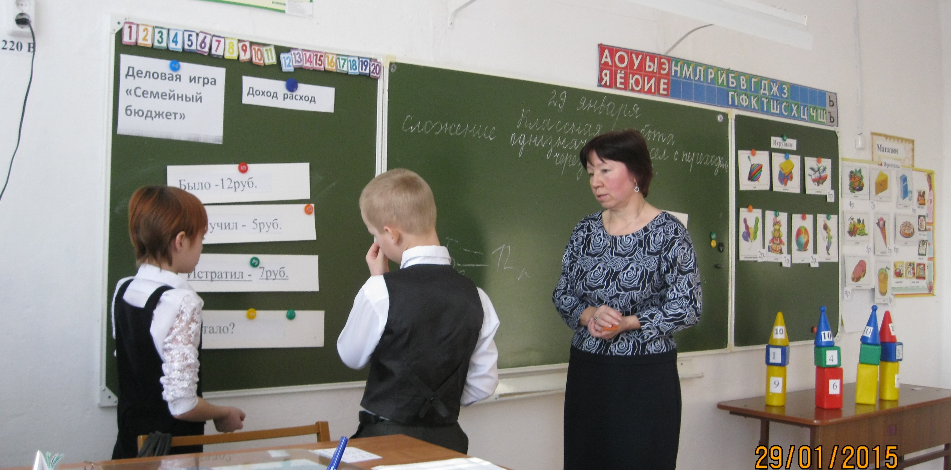

Работа для родителей. 1-2гр.

Было -12руб. Было-1дес. яиц

Получил - 5руб. Купили -8 штук.

Истратил -7руб. Съели- 5штук.

Стало? Стало?

1-3гр. Решение задачи записывают в тетрадь.

**Индивидуальная работа. 4гр.Карточка.** Решение примеров в пределах десяти, используя счетные палочки. Родители помогают и контролируют выполнение заданий.

* Но что делать, если мы не укладываемся в **бюджет?** Что можно сократить? **Где можно** **сэкономить**? (Электроэнергию: выключать свет; воду: выключать, экономно расходовать; бережно относиться к одежде и обуви, чтобы она дольше служила, не тратить деньги на безделушки )**.**

**13.Самостоятельная работа.**

* Решение примеров. 1-2гр.выполняет 3 столбика,
* 3гр. Решает 2 столбика.
* 4гр. Карточка.

9+5= 8+5= 7+5= 6+5= 9+3=

* ***Оценивают решение примеров в тетради уч-ся 1-2гр., обводят число, которое соответствует работе каждого ученика.(1,2,3,4,5.)***

-**А теперь давайте посмотрим, какая семья экономно расходовала деньги. Что значит экономить?** Чем отличается экономный человек, от жадного?   
 На чём бы вы экономили? (Игрушки, развлечения, сладости...)  
А на чём нельзя экономить? (На отдыхе, еде, здоровье, вещах первой необходимости.)

* ***Оценивает работу учитель, используя баллы учащихся. Оценки***. ***Комментирование.***

**14.Этап рефлексии:**

* Какие примеры решали? Мы с вами просто поиграли в семейный бюджет. А представьте ваших родителей, которые не играют, а каждый месяц зарабатывают деньги и рассчитывают, на что в первую очередь их потратить, а с чем подождать.
* Рефлексия:

-Зажмите руку в кулак и…кому было интересно – разогните мизинец;

-Кто считает, что знания полученные на уроке пригодятся в жизни – безымянный. -Кто хорошо работал – средний.

-Кто помогал работе в группе – указательный.

-Кому урок понравился - большой

**15.Д/з по группам:**

* 1-2 гр с.28 № 11,№12. Проверить правильность
* 3гр. С.28 №11гр. Проверить правильность.
* 4гр.Карточки. Проверить правильность.

**Список литературы;**

**1.Алексанров М.Ф., Волошина О.И. Математика. Тесты: Начальная школа: Учебно-методическое пособие. – М., 2006.**

**2.Волина В.В. Праздник числа: Занимательная математика для детей. – М., 1993.**

**3Волкова С.И. Демонстрационный материал по математике. – М.: Просвещение, 1990.**

**4.Волкова С.И., Ордынкина И.С. Контрольные работы в начальной школе по математике. – М., 2004.**

**5.Залялетдинова Ф.Р. Нестандартные уроки математики в коррекционной школе. – М.: Просвещение, 2007.**

**6.Обучение учащихся I – IV классов вспомогательной школы: Пособие для учителей / Под ред. В.Г.Петровой. – 2-е изд., перераб. – М: Просвещение, 1982.**

**7.Перова М.Н. Методика преподавания математики во вспомогательной школе. – М.: Просвещение, 1984.**

**8.Перова М.Н. Дидактические игры и упражнения по математике во вспомогательной школе. Пособие для учителей. – М.: Просвещение, 1976.**